Le Labo Citoyen#2
Transition, à vous l’action !
Formulaire de réponse

Présentez votre structure (association, établissement scolaire, entreprise, collectif, commune, etc.) :
Cliquez ou appuyez ici pour entrer du texte.

Présentez votre projet :
Cliquez ou appuyez ici pour entrer du texte.

Comment se déroulera votre projet sur l'année (planning) ?
Cliquez ou appuyez ici pour entrer du texte.

Quels moyens (humains et techniques) allez-vous mobiliser pour le projet ?
Cliquez ou appuyez ici pour entrer du texte.

A qui s'adresse votre projet et sur quel secteur de Bretagne romantique ?
Cliquez ou appuyez ici pour entrer du texte.

En quoi votre projet participe à la transition écologique ?
Cliquez ou appuyez ici pour entrer du texte.

Quels sont les points forts de votre projet ?
Cliquez ou appuyez ici pour entrer du texte.

Quels sont les autres partenariats ou aides sollicités (dons, prêts, aide technique ou financière…) ?
Cliquez ou appuyez ici pour entrer du texte.

Budget du projet (un modèle détaillé peut vous être fourni sur simple demande) :

Dépenses / Charges |  | Recettes / Produits
1-Achats (achat de matières, matériels, fournitures…) |  | 1-Autofinancement (cotisations, legs, ventes de bien…)
Intitulé | XXX € | Intitulé | XXX €
2-Services (frais de déplacements, prestations de services, locations, publications, communication…) |  | 2-Aide sollicitée
Intitulé | XXX € | Labo citoyen | XXX €
3-Charges de personnel |  | 3-Autres aides publiques ou privée (Région, Département, Fondation, Mécénat…)
Intitulé | XXX € | Intitulé | XXX €
4-Autres charges de gestion (impôts, taxes, charges financières…)
Intitulé | XXX €
Total (1+2+3+4) |  | Total (1+2+3)

Contact
NOM Prénom : ………………………………………………………………………………………………………………………………………………….

Adresse postale : …………………………………………………………………………………………………………………………………………….

Messagerie : …………………………………………………………………………………………………………………………………………………….

Téléphone : ……………………………………………………………………………………………………………………………………………………….

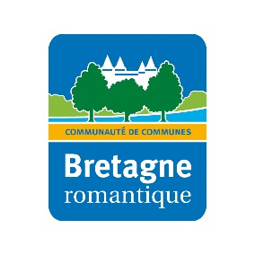
Dispositif soutenu par l’ADEME et la Région Bretagne et animé par la Communauté de communes Bretagne romantique et l’association Des Idées Plein La Terre
